Einkommensrunde 2023 Bund und Kommunen

Aufruf zu einer aktiven Mittagspause
Liebe Kolleginnen, liebe Kollegen, liebe Mitglieder,

der Auftakt der Einkommensrunde 2023 für die Beschäftigten von Bund und Kommunen am 24. Januar 2023 war enttäuschend. Das Verhalten der Arbeitgeberseite als Blockade zu bezeichnen, ist noch geschmeichelt. Inflation oder Wertschätzung für die Beschäftigten scheinen in ihrer Welt nicht vorzukommen

Wir fordern:
- Erhöhung der Tabellenentgelte um 10,5%, mindestens 500 Euro, bei einer Laufzeit von 12 Monaten,
- Erhöhung der Ausbildungs-, Studierenden- und Praktikantenentgelte um 200 Euro sowie eine unbefristete Azubi-Übernahme.

Wertschätzung sieht anders aus!
Zeigen wir den Arbeitgebern, was wir von
ihrer Blockade halten! Nichts!

Wir treffen uns am 13.02.2023,
von 12:30 bis 13:30 Uhr,
in Bad Kreuznach, Haupteingang Kreisverwaltung
zu einer aktiven Mittagspause!

Ansprechperson vor Ort sind: Michael Mehlig, Hans-Josef Kaluza

Weiterhin erwarten wir:
- Verlängerung des Tarifvertrags zur Gewährung von Altersteilzeit

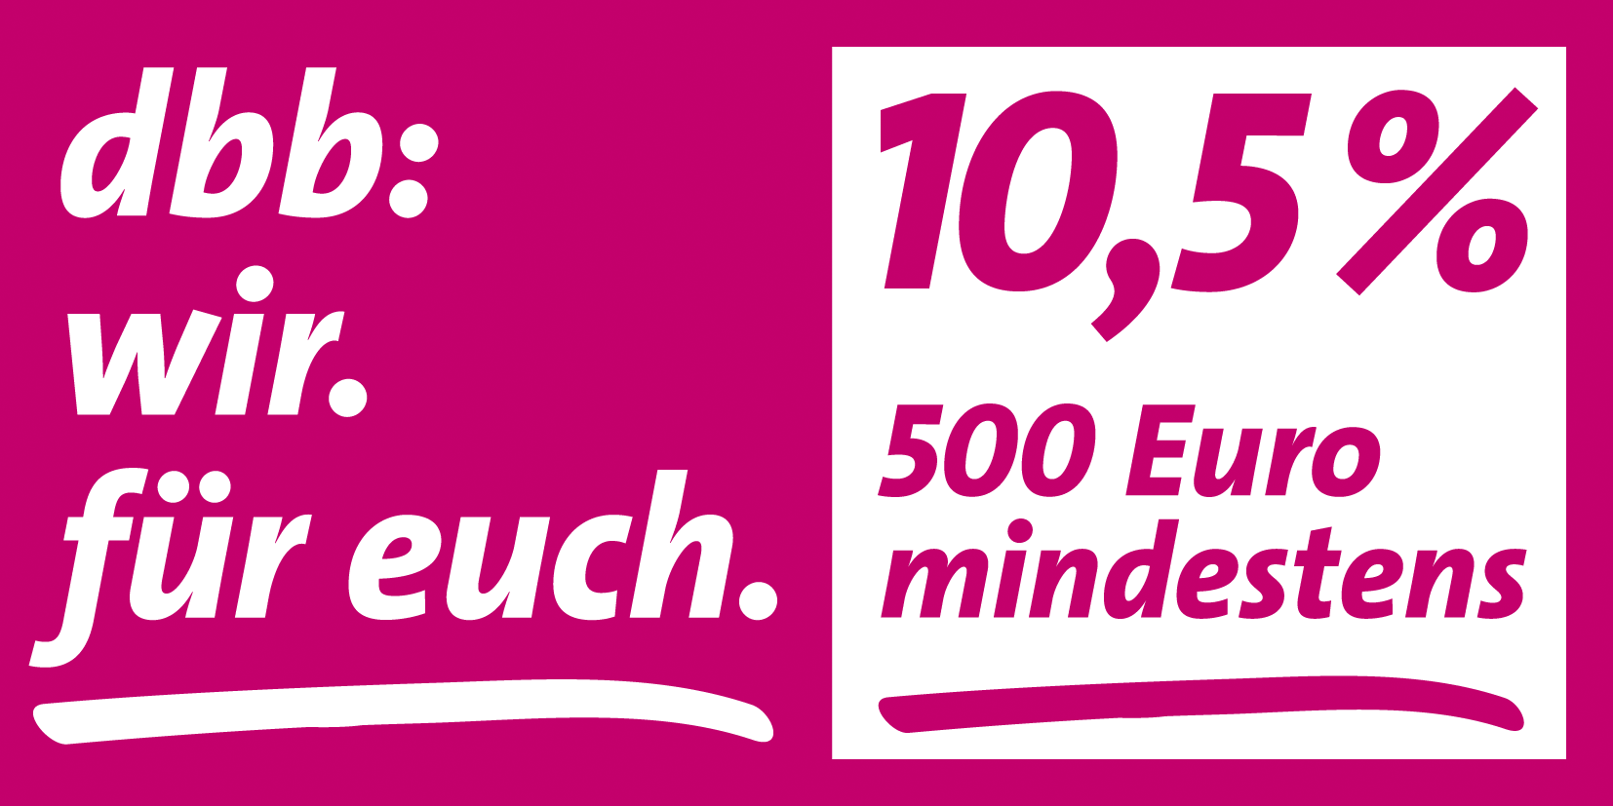
mitglieder-info
mitglieder-info

04.01.2023

Betroffen sind folgende Tarif-Bereiche: TVöD, TV-BA, Tarifverträge für die Träger der Deutschen Rentenversicherung, Tarifverträge für die Träger der DGUV, Tarifverträge für die Bundesbank, des TV-Fleischuntersuchung (VKA) und TV-V sowie TV-AVH. Die Auszubildenden und Schüler / -innen, Praktikantinnen / Praktikanten und dual Studierenden nach dem TVAöD (BBiG und Pflege) TVPöD, TVSöD und TVHöD sowie in den anderen aufgezählten Tarifbereichen sind ebenfalls umfasst.

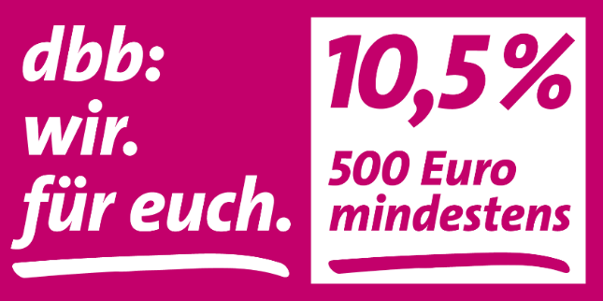
Wir kämpfen für die Mitglieder unserer Fachgewerkschaften!
Deshalb: Mitglied werden! Jetzt!

Der dbb hilft!
Unter dem Dach des dbb beamtenbund und tarifunion bieten kompetente Fachgewerkschaften mit insgesamt mehr als 1,3 Millionen Mitgliedern den Beschäftigten des öffentlichen Diensts und seiner privatisierten Bereiche Unterstützung sowohl in tarifvertraglichen und beamtenrechtlichen Fragen, als auch im Falle von beruflichen Rechtsstreitigkeiten. Nur Nähe mit einer persönlich überzeugenden Ansprache jedes Mitglieds schafft auch das nötige Vertrauen in die Durchsetzungskraft einer Solidargemeinschaft.
Der dbb beamtenbund und tarifunion weiß um die Besonderheiten im öffentlichen Dienst und seiner privatisierten Bereiche. Nähe zu den Mitgliedern ist die Stärke des dbb. Wir informieren schnell und vor Ort über www.dbb.de, über Flugblätter dbb aktuell und unsere Magazine dbb magazin und tacheles.
Mitglied werden und Mitglied bleiben in Ihrer zuständigen Fachgewerkschaft von dbb beamtenbund und tarifunion – es lohnt sich!

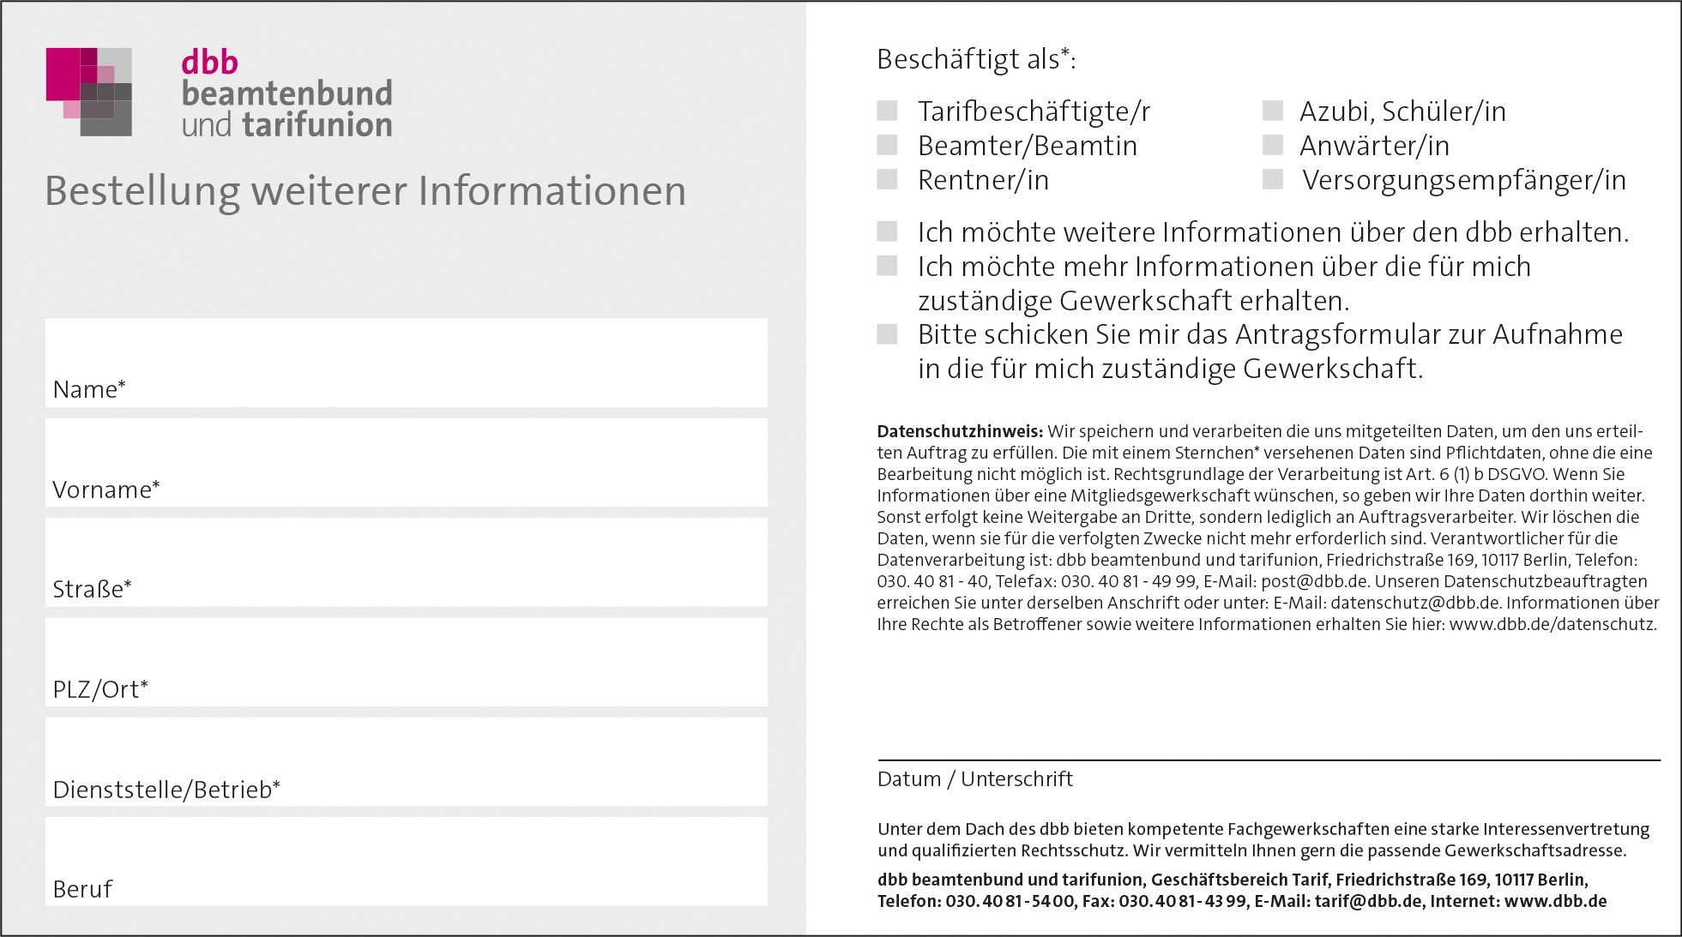
mitglieder-info

